ESCOLA ESTADUAL DR. ADAIL NUNES DA SILVA

2° ETIM INFORMÁTICA INTEGRADO AO ENSINO MÉDIO

ANDROID

Alison Prado

Eduarda Nogueira

Gabriel Munhoz

Isabella Araújo

**SUMÁRIO**

HISTÓRICO DO S.O. 4

CARACTERÍSTICAS DO SO 6

**Estrutura Base** 6

**Custom ROM** 6

**Android Open Source Project (AOSP)** 6

**Java** 7

**Kotlin** 7

**Android SDK** 8

**Android Studio** 8

**Dalivik Virtual Machine** 8

**Versões** 8

INTERFACE DO SO 10

EM UMA REDE DE COMPUTADORES 12

NA INTERNET 13

**Internet 3G** 13

**Internet 4G ou LTE** 13

**Internet 4G+** 13

**Internet 5G** 13

**WiFi** 14

SEGURANÇA DO S.O. 15

**Segurança Linux** 15

**Criptografia de Dados** 16

**Proteção de Senha** 16

**Proteção No Navegador Chrome** 16

VALORES DO SO 18

VERSÕES DO ANDROID 20

**Android 1.5 - Cupcake** 20

**Android 1.6 - Donut** 20

**Android 2.0/2.1 - Eclair** 21

**Versão: 2.0** 21

**Versão: 2.0.1** 21

**Versão: 2.1** 21

**Android 2.2 – Froyo** 21

**Android 2.3 - Gingerbread** 22

**Android 3.0 - Honeycomb** 22

**Android 4.0 - Ice Cream Sandwich** 22

**Android 4.1 - Jelly Bean** 23

**Versão: 4.1** 23

**Android 4.4 - KitKat** 24

**Android 5.0 – Lollipop** 24

**Android 6.0 – Marshmallow** 24

**Android 7.0- Nougat** 25

**Android 8.0 – Oreo** 25

**Android 9.0 - Pie** 26

VANTAGENS DO SO 28

**Código aberto** 28

**Interface mutante** 28

**Aplicativos e Novidades** 28

**Cria Novos Aplicativos** 28

DESVANTAGENS DO SO 29

**Incompatibilidade dos Aplicativos** 29

**Desorganização nos Códigos** 29

**Diversidade Exagerada** 29

**Desvalorização dos Aparelhos** 29

**Problemas no Sistema** 29

GERENCIAMENTO DE ARQUIVOS 31

HARDWARE NECESSÁRIO 34

SOFTWARES COMPATÍVEIS 35

**Google** 35

**Google Chrome** 35

**Gmail** 35

**Google Drive** 36

**Google Play** 36

**YouTube** 36

**Microsoft** 36

**Pacote Office** 37

CONCLUSÃO 39

REFERÊNCIAS 40

**LISTA DE FIGURAS**

1. Andy Rubin 6

2. Sede do Android 10

3. Interfaces 12

4. Autenticação em Duas Etapas 18

5. Armazenamento e USB 32

6.Memória Interna e SD 33

7.Gerenciador 1 33

8.Gerenciador 2 33

9.Google Chrome 36

10.Gmail 37

11.Google Drive 37

*12.Google Play* 37

13.YouTube 38

14.Outlook 38

15.Word 39

16.Excel 39

17.Power Point 39

18.Skype 40

# **HISTÓRICO DO S.O.**

O Android é o sistema operacional mobile mais utilizado do mundo, revolucionando o conceito do uso de telefones móveis desde de seu surgimento, estando atualmente sobre a direção e uso da empresa Google como seu sistema operacional padrão para seus aparelhos móveis, assim como muitas outras empresas. A companhia Android dentro do cenário dos SO é uma empresa recente, e diferente do que muitos pensam, ela não foi desenvolvida pelo Google.

Fundada em outubro 2003 na Califórnia, por Andy Rubin e sua equipe, a empresa Inc. Android visava desenvolver sistemas para câmeras avançadas, porém para a época esse tipo de produção não era muito valorizado no mercado, então se voltaram para o mercado mobile, com a produção e desenvolvimentos de SO para celulares, definindo o desenvolvimento dos seus projetos como "dispositivos mais conscientes da posição e das preferências de seu proprietário". Os primeiros projetos da empresa foram desenvolvidos de forma sigilosa.

Os primeiros anos da empresa foram turbulentos, enfrentando dificuldades financeiras e a concorrência de empresas já existentes como [Symbian](https://pt.wikipedia.org/wiki/Symbian) (desenvolvida pela Nokia) e [Windows Mobile](https://pt.wikipedia.org/wiki/Windows_Mobile) (desenvolvido pelo Windows). Devido a essas dificuldades, a empresa não conseguia avançar com seus projetos.

Em 2005 a Google compra a companhia e todo a equipe de desenvolvedores, que começariam a utilizar uma tática diferente para produzir seu sistema operacional, que seria desenvolver seus dispositivos com padrão aberto, o kernel Linux. Com essa jogada, a Google mostrava interesse em competir com grandes nomes da área dos smartphones, atraindo empresas fabricantes de celulares para fecharem parceria com seu projeto Android, prometendo um sistema flexível e sempre atualizado. Assim começa a disponibilização dos serviços Google mobile.

Em 2007 o projeto entra para a *Open Handset Allince* (aliança entre grandes empresas como a Google, Sony e Samsung, que tem a intenção de criar padrões abertos para dispositivos móveis), anunciando seu primeiro smartphone disponível comercialmente com funcionamento Android, o [HTC Dream](https://pt.wikipedia.org/wiki/HTC_Dream), que seria lançado em 22 de outubro de 2008. A partir desse ano, a empresa começaria a lançar uma série de dispositivos e as suas famosas atualizações, onde cada nova versão do Android recebe um nome de um doce, seguindo uma ordem 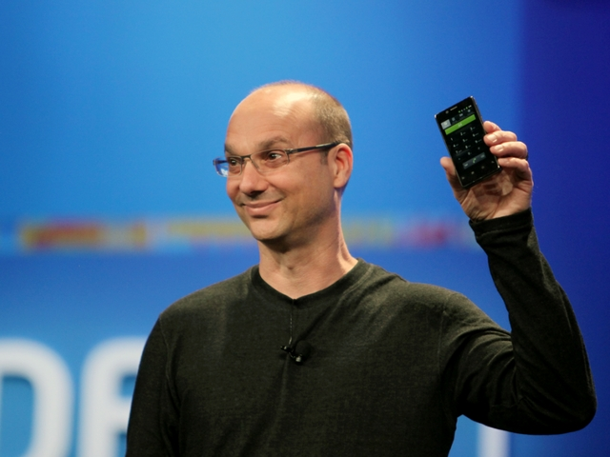alfabética, estando atualmente na versão 9.0 Pie (torta).

1. Andy Rubin

# **CARACTERÍSTICAS DO SO**

Sendo o S.O. padrão de diversas empresas de renome, o Android é a plataforma mobile mais famosa do mundo. Sua fama vem das suas diversas características elegantes e sutis, proporcionando um fácil acesso tanto ao usuário quando para os programadores. Algumas características a serem destacadas do Android:

## **Estrutura Base**

Ele foi desenvolvido a partir do kernel Linux, que é interface fazendo comunicação entre o software e o hardware, fazendo o gerenciamento uso e processamento do RAM. Sendo construído em cima do Kernel Linux, pode-se dizer que o Android é um dos distribuidores Linux, podendo ser utilizado de forma gratuita, ou seja, qualquer pessoa tem acesso para construir o seu próprio sistema, aplicando interface de usuário e bibliotecas com arquivos e programas, o que chamamos de *ROMs*.

## **Touch Screen**

A tela sensível ao toque nos proporciona além da visualização do que aparece no monitor do aparelho a capacidade de tocá-la, para manipular os objetos mostrados nele, dando a ideia de navegação com os dedos (Telas Capacitivas). É uma tecnologia que integra não só sensores na tela, mas também programas e interfaces específicas para entender o que está acontecendo.

## **Custom ROM**

É uma versão personalizada do Android, feitas a partir do código fonte original liberado pela AOSP. Elas podem ser instaladas em smartphones e tablets, substituindo o sistema operacional original fornecido pelo fabricante.

As *ROMs* quando atingem um bom estado de amadurecimento, tendem a ser melhores do que as produzidas a partir dos sistemas fornecidos pelos fabricantes, porém é preciso ter cuidado, porque nem sempre há autorização para se alterar as *ROMs* das fabricantes, fazendo os programadores driblarem algumas proteções estabelecidas, o que compromete o resultado final.

Entre as *custom ROMs* baseadas no código oriundo do AOSP, merecem destaque o *CyanogenMod* e a *MIUI ROM*, que dão suporte a um número expressivo de smartphones, podendo ser consideradas quase como "distribuições" do Android, assim como o *Ubuntu* e o *Redhat* o são para o Linux.

## **Android Open Source Project (AOSP)**

É uma iniciativa que visa disponibilizar versões do [Android](https://tecnoblog.net/curso/formacao/desenvolvedor-android/) totalmente baseadas em código-fonte aberto. O projeto criado e liderado pela Google veio com o intuito de permitir a qualquer interessado em estudar ou trabalhar com a plataforma, obtenha o código-fonte completo de uma versão limpa do Android, isto é, sem aplicativos do [Google](https://tecnoblog.net/sobre/google/), sem recursos proprietários e assim por diante.

Nesse projeto é oferecido informações e o código fonte necessários para criar variantes personalizadas do sistema operacional Android, dispositivos de porta e acessórios para a plataforma Android, para garantir que os dispositivos atendam aos requisitos de compatibilidade que mantêm o ecossistema Android um ambiente saudável e estável para milhões de usuários.

## **Linguagem de Programação**

Oficialmente o Android pode utilizar diversas linguagens na sua programação, entretanto, as principais linguagem que são indicas pela própria Google para o desenvolvimento de aplicativos são as linguagens [**Java**](https://www.androidpro.com.br/blog/java/programacao-android-java-basico-parte-01/) e a **Kotlin**, usando o Android SDK.

### **Java**

É uma linguagem de programação orientada a objetos com vários tipos de recursos como construtores, exceções não verificadas, exceções verificadas e muito mais. Foi inicialmente desenvolvido pela Sun Microsystems em 1995, e é usado para uma ampla gama de softwares. O código Java é executado por uma máquina virtual, que é executada em dispositivos Android e interpreta o código.

Ainda é a principal linguagem utilizada pelo Android, porém esse cenário vem mudando com as novas linguagens que veem surgindo com pacotes de ferramentas e programações já compiladas, para facilitar na programação e dar mais tempo para a imaginação e criatividade.

### **Kotlin**

Tende a ser a principal linguagem de programação do Android, foi criada pela JetBrains em 2010 e que foi adicionada à lista de linguagens para o desenvolvimento do Sistema Operacional em meados de 2017.

Seus códigos funcionam de maneira muito semelhante aos do Java. Os primeiros passos na nova linguagem podem ser dados com a ajuda de um conversor automatizado de Java para Kotlin. Além disso, um aplicativo em Kotlin é tão rápido quanto um em Java.

## **Android SDK**

SDK é a abreviação de *Software Development Kit[1]*. Ela é um pacote de ferramentas utilizada pelos desenvolvedores Android, permitindo criar, desenvolver e emular aplicativos para a plataforma Google em sua forma.

O Android SDK inclui projetos de exemplo com código-fonte, ferramentas de desenvolvimento, emuladores e bibliotecas necessárias para criar os aplicativos Android. Essas ferramentas são trabalhadas dentro do Android Studio, incluindo componentes como o SDK Tools, Build Tools e o Platform Tools.

## **Android Studio**

É um ambiente de desenvolvimento integrado (IDE), ou seja, permite um desenvolvimento rápido de aplicativos. Utilizado para desenvolver na plataforma Android,  Foi anunciado em 16 de Maio de 2013 na conferência [Google I/O](https://pt.wikipedia.org/wiki/Google_I/O). Android Studio é disponibilizado gratuitamente sob a [Licença Apache 2.0](https://pt.wikipedia.org/wiki/Licen%C3%A7a_Apache)[2]. Está disponível para download em [Windows](https://pt.wikipedia.org/wiki/Windows), [Mac OS X](https://pt.wikipedia.org/wiki/Mac_OS_X) e [Linux](https://pt.wikipedia.org/wiki/Linux).

## **Dalivik Virtual Machine**

A Máquina Virtual Dalivik consiste em um software de ambiente computacional que executa programas como um computador real, assim como qualquer outra Máquina Virtual, porém ela foi feita como parte da plataforma Android, projetada e escrita por Dan Bornstein e outros engenheiros do [Google](https://pt.wikipedia.org/wiki/Google).

Ela é otimizada para requerer pouca memória, projetada para permitir que múltiplas instâncias da máquina virtual rodem ao mesmo tempo, deixando para o [sistema operacional](https://pt.wikipedia.org/wiki/Sistema_operacional) o [isolamento de processos](https://pt.wikipedia.org/w/index.php?title=Isolamento_de_processos&action=edit&redlink=1), o [gerenciamento de memória](https://pt.wikipedia.org/wiki/Gerenciamento_de_mem%C3%B3ria) e o suporte a *[threading](https://pt.wikipedia.org/wiki/Threading" \o "Threading)*[3]*,* que é uma forma de um [processo](https://pt.wikipedia.org/wiki/Processo_(inform%C3%A1tica)) dividir a si mesmo em duas ou mais tarefas que podem ser executadas concorrencialmente.

## **Versões**

Uma das principais características do Android são os nomes das suas versões, onde desde de 2009 passaram a receber codinomes de doces e sobremesas em inglês, seguindo uma sequência lógica alfabética. Se inicializou na versão 1.5(*cupcake*) e atualmente sua última atualização é a versão 9.0(*Pie*).

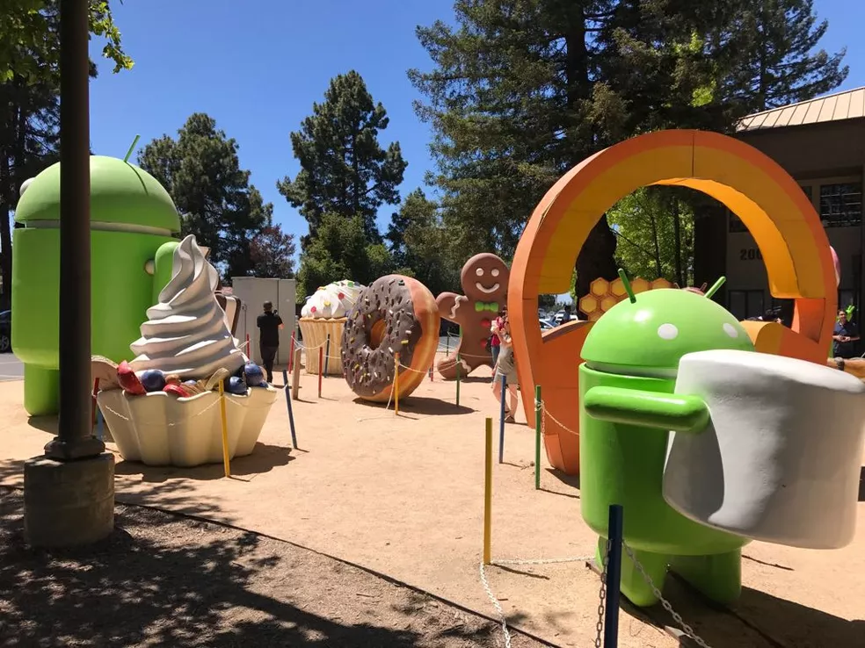 A Google também coloca uma estátua em sua sede, ao lançamento de cada versão, em que o famoso "robôzinho" está acompanhado do doce, a qual a versão Android se refere.

2. Sede do Android

# **INTERFACE DO SO**

O Android possui como padrão a interface gráfica caracterizada pela manipulação de tela, que é um estilo de interação que permite usar ações manuais em vez de um teclado, permitindo uma manipulação direta com os objetos do sistema. Esse tipo de interação causa uma sensação de fluidez, utilizando-se constantemente da resposta do tato do usuário para informar ao sistema sobre a conclusão do comando. Hardwares internos como acelerômetros (detecta a inclinação do aparelho para mudar a interface de acordo com a posição do dispositivo), giroscópios (funciona como uma bússola, é um dispositivo que memoriza a direção atual do aparelho) e sensores de proximidade (detectam e interagem com qualquer tipo de aproximação) são utilizados por alguns aplicativos pré-instalados no Android para responder a ações adicionais do usuário, como por exemplo a mudança da orientação da tela de retrato para paisagem, dependendo de como o dispositivo é segurado ou o controle de jogos automotivos somente pela rotação do smartphone.

Dispositivos Android são direcionados ao *homescreen*[4] assim que são ligados. Lá se encontra a navegação principal do sistema, a qual é similar ao conceito de desktop utilizado em computadores. São tipicamente compostas por ícones de aplicativos instalados: quando selecionados direcionam o usuário ao aplicativo correspondente, também por *widgets*: é um componente que permite acesso simplificado a alguma ferramenta de maneira simplificada, como a previsão do tempo, e-mails ou notícias. A tela inicial pode ser composta de várias páginas, as quais o usuário por ir para frente ou para trás, sendo ela também altamente customizável, permitindo o usuário ajustar o design de acordo com preferências pessoais. Aplicativos de terceiros podem remodelar extensivamente a tela inicial do Android, e até mesmo imitar a tela inicial de outros sistemas operacionais. A maioria das fabricantes e algumas operadoras de telefonia customizam o visual do sistema para se destacar de seus concorrentes.

Presente no topo da tela está a *status bar[5]*, a qual mostra informações sobre o dispositivo e suas conectividades. Esta barra pode ser puxada para baixo para mostrar a tela de notificações, o que não atrapalha a atividade que usuário esteja fazendo no momento. As notificações são persistentes e não saem da tela de notificações a não ser que o usuário leia, clicando na notificação, ou a dispense, deslizando-a para o lado. A partir do Android 4.1 (Jelly Bean), as notificações passaram a poder ser expandidas, mostrando mais informações ou podendo ter alguma interatividade, como por exemplo um player de música pode exibir suas funções de voltar, pausar e avançar na música, enquanto uma notificação de chamada perdida pode mostrar a opção de retornar à ligação.

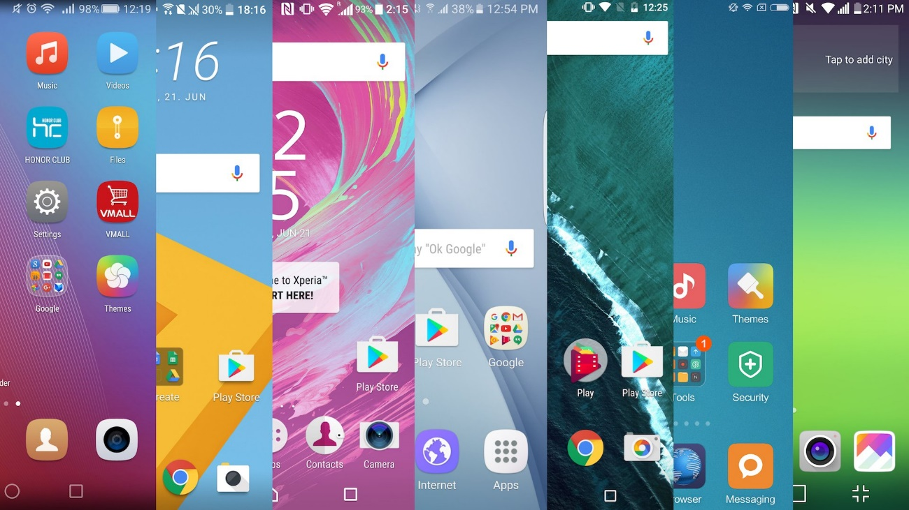Essas são as funções principais da Interface do Android que até os dias de hoje perpetuam, havendo apenas as alterações por terceiros e também alguns mínimos detalhes nos objetos apresentados e seu layout.

3. Interfaces

# **EM UMA REDE DE COMPUTADORES**

Como o Android é um Sistema Operacional mobile, iremos nos referir a rede de telefonia, que é uma tecnologia de comunicação entre os dispositivos dentro de uma rede. Os dispositivos se conectam através de sinais de transmissão e frequências para se comunicarem. Como praticamente o mundo inteiro utiliza telefones celulares, a conexão pode ser considerada de forma fragmentada, ou seja, existem várias bases de transmissões, onde cada uma dará cobertura a uma área local. Isso acontece porque quanto maior a distância entre o celular e a célula de transmissão, maior terá que ser a potência dos sinais enviados.

Essas pequenas bases não exigem grande potência, e permitem que os mesmos canais de transmissão possam ser reutilizados em outra base, desde que não sejam próximos. Grandes cidades por exemplos são divididas em centenas de células. Cada uma delas possui uma estação radiobase (antena retransmissora que faz a conexão entre os telefones celulares e a companhia telefônica), que, por sua vez, é ligada a uma central telefônica, conhecida como Central de Comutação e Controle (CCC). Essa central se conecta a outras CCCs e às centrais de telefonia fixa se conectam com todo o resto do mundo.

# **NA INTERNET**

A internet voltada para celular é conhecida como internet móvel, utilizando tecnologia *wireless*[6], que é a transferência de dados e informações sem o uso de cabos. Ao contrário dos desktops, há uma limitação da potência de dados transmitidos até os dispositivos, possuindo seus próprios aspectos. Atualmente novas tecnologias veem surgimento, quebrando as limitações antes estabelecidos, com celulares cada vez mais potentes que suportam softwares ferramentas mais desenvolvidas. Alguns tipos de internet móvel:

## **Internet 3G**

Surgiu em 2002, for a primeira tecnologia a levar a internet rápida aos celulares, possui o padrão WCDMA (tipo de tecnologia que oferece a transmissão de dados, oferece uma latência boa e uma conexão utilizável). Era possível fazer vídeo chamada.

## **Internet 4G ou LTE**

É a tecnologia presente na maioria dos celulares de atualmente, utiliza tecnologia LTE, que é a evolução do WCDMA e adotado pela maioria dos países como padrão de transmissão. Permite que mais de um dispositivo fique conectado a rede, e sua latência é consideravelmente melhor do que as outras gerações.

## **Internet 4G+**

Também chamada de *LTE-Advanced*, é basicamente a internet 4G porém que se conecta simultaneamente a mais de uma frequência ou faixa de espectro. Para utiliza-la é necessário estar em uma área que tenha cobertura dessa tecnologia, e possuir um aparelho compatível ao *LTE-Advanced*.

## **Internet 5G**

O objetivo dessa tecnologia não é melhorar a frequência recebida no celular, pois a geração 4 e suas variações já suprem essa necessidade, mas sim levar internet para dispositivos conectados (automóveis, fechaduras eletrônicas, câmeras de segurança, entre outros) e disponibilizar acesso de banda larga fixa com altas velocidades, sem que as operadoras precisem de fibra ou cabeamentos de cobre até o cliente. Essa tecnologia ainda não se encontra em uso, e também está muito distante da realidade brasileira atual.

## **WiFi**

Veem através de ondas de rádio comum para transmitir as informações online. Essas ondas são transmitidas através de um adaptador que conhecemos como roteador, que recebe sinais, decodifica e então os emite através de uma antena. Para o dispositivo receber esse sinal, é necessário estar dentro do *hotspot* da internet local.

# **SEGURANÇA DO S.O.**

## **Segurança Linux**

A plataforma Android fornece a segurança do kernel do Linux, bem como um recurso seguro de IPC[7], que são mecanismos que permitem que os processos transfiram informações entre si, para assim permitir a comunicação segura entre aplicativos em execução em diferentes processos. Esses recursos de segurança no nível do SO garantem que até mesmo o código nativo seja restringido pela *Aplicattion SandBox*[8](também chamado de contêiner de aplicativo, recebe esse nome porque dá a ideia de uma caixa de areia de criança, na qual a areia e os brinquedos são mantidos dentro de um pequeno contêiner ou área murada) que é uma abordagem para o desenvolvimento de software e gerenciamento de aplicativos móveis que limita os ambientes nos quais determinados códigos podem ser executados. Independentemente de o código ser resultado de um comportamento de aplicativo incluído ou de uma exploração de uma vulnerabilidade de aplicativo, o sistema foi projetado para impedir que o aplicativo nocivo prejudique outros aplicativos, o sistema Android ou o próprio dispositivo.

Como base para um ambiente de computação móvel, o kernel do Linux fornece ao Android vários recursos importantes de segurança, incluindo:

* Um modelo de permissões baseado em usuário;
* Isolamento do processo;
* Mecanismo Extensível para IPC Seguro;
* A capacidade de remover partes desnecessárias e potencialmente inseguras do kernel;

Como um sistema operacional multiusuário, um objetivo de segurança fundamental do kernel do Linux é isolar os recursos do usuário uns dos outros, criando permissões do sistema de arquivos para garantir que um usuário não possa alterar ou ler os arquivos de outro usuário. Assim, o Linux:

* Impede que o usuário A leia os arquivos do usuário B;
* Garante que o usuário A não esgote a memória do usuário B;
* Garante que o usuário A não esgote os recursos da CPU do usuário B;
* Garante que o usuário A não escape dos dispositivos do usuário B (por exemplo, telefonia, GPS, Bluetooth).

## **Criptografia de Dados**

É suportado dês da versão 3.0 (*Honeycomb*) a criptografia dos dados dentro do sistema de arquivos. Na versão 5.0 (*Lollipop*) é possível a criptografia de disco completo com uso de uma única chave (senha do dispositivo do usuário) para proteger a totalidade da partição de dados do usuário de um dispositivo. Na inicialização, os usuários devem fornecer suas credenciais antes que qualquer parte do disco seja acessível. No Android 7.0 (*Nougat*) é suportado a criptografia baseada em arquivo. Essa criptografia permite que arquivos diferentes sejam criptografados com chaves diferentes que podem ser desbloqueadas de forma independente.

Toda essa segurança adicional tem o seu lado positivo, pois dificulta a entrada de pessoas mal-intencionadas em seus arquivos, porém a ativação da criptografia pode causar uma queda de desempenho significativa no aparelho Android.

## **Proteção de Senha**

O Android pode ser configurado para verificar uma senha fornecida pelo usuário antes de fornecer acesso a um dispositivo. Além de impedir o uso não autorizado do dispositivo, essa senha protege a chave criptográfica para criptografia completa do sistema de arquivos. O uso de uma senha pode ser exigido por um administrador do dispositivo.

## **Proteção No Navegador Chrome**

Uma nova funcionalidade do Google é a proteção de seus dados dentro de sites maliciosos. Quando você acessar uma página suspeita, você precisará autorizar no smartphone o compartilhamento de informações. Caso a página seja falsa, o Google bloqueará automaticamente o envio de informações para a página mal-intencionada. A funcionalidade é limitada ao navegador Chrome.

Essa função é chamada de “ativação da autenticação em duas etapas”, funcionando da seguinte maneira: quando seu *login* está ativa, o Chrome evita que uma pessoa acesse sua conta sem o código único gerado, automática e aleatoriamente, pelo sistema do Google e enviado ao seu celular Android. Em outras palavras, é um recurso de segurança que exige um fator físico, a posse do seu aparelho.

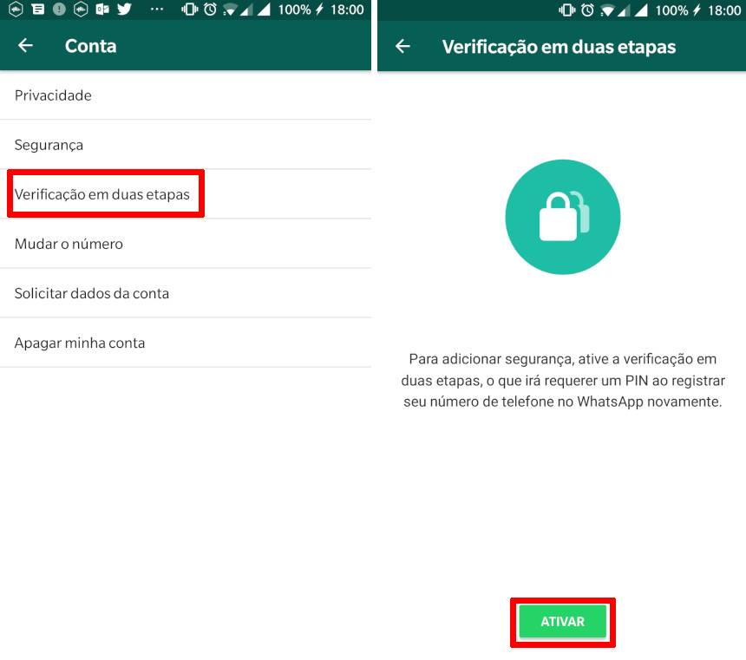A comunicação entre o seu smartphone Android e o navegador Chrome para evitar o roubo de dados pessoais em páginas falsas que acontecem via Bluetooth, NFC ou cabo USB. Ou seja, torna-se indispensável que você tenha seu celular com você na hora de acessar a sua conta Google.

4. Autenticação em Duas Etapas

# **COMO É USADO E UTILIZADO NAS EMPRESAS**

Diferente de outros Sistemas Operacionais, o Android é um negócio voltado para o mercado de dispositivos móveis, sendo a plataforma mais utilizada do mundo para celulares, por essa razão, múltiplas empresas que fabricam *smartphones* fazem parceria com a Google, para assim venderem seus aparelhos já com a funcionalidade do Android.

O Android detém uma influência estrondosa sobre as fabricantes de celulares comparada a outros SO que tentaram bater de frente com a gigante, isso se dá pelas diversas vantagens que ela possui e popularidade entre seus consumidores, exercendo uma padronização no estilo e método de uso de um celular. Dentre as empresas que utilizam o Android com mais referência quando o assunto é *smartphone* estão:

## **Samsung**

A empresa sul-coreana é sem dúvidas uma das responsáveis por esse sucesso todo do Android, sendo a fabricante que mais vende smartphones no mundo todo, tendo uma boa vantagem em relação à segunda colocada.

O primeiro smartphone da Samsung que veio embarcado com o Android foi o Samsung i7500 Galaxy, anunciado em março de 2009, usando o Android 1.5(*Cupcake*).

## **Huawei**

A empresa chinesa se tornou a segunda maior empresa que vende smartphones no mundo, ultrapassando a Apple e ficando apenas atrás da Samsung. Sem sombra de dúvidas é a fabricante de smartphones que mais cresceu ultimamente.

O primeiro smartphone com o sistema operacional do Google foi o HTC Dream que chegou nas lojas em setembro de 2008 rodando o Android 1.6 (*Donut*).

## **Motorola**

A Motorola está atualmente sobre a direção da Lenovo. Aqui no Brasil, ela só fica atrás da Samsung em vendas de smartphones.

O primeiro dispositivo com o Android Motorola Droid, lançado em 17 de outubro 2009 rodando a versão 2.0 (*Eclair*).

## **Sony**

Atualmente, a Sony está em baixa em relação às outras fabricantes, tanto que ela nem figura mais na lista das que mais vendem smartphones no mundo, entretanto, já fez muito sucesso com a linha Xperia Z, e depois com à linha Xperia XZ.

Lançou seu primeiro smartphone rodando Android em 03 de março de 2010. O smartphone em questão era o Xperia X10, que chegou com a versão Android 1.6 Donut, depois atualizada para a versão 2.1 (*Eclair*) e que ainda recebeu a versão 2.3 (*Gingerbread*).

## **Asus**

A empresa taiwanesa não é a caçula entre as fabricantes, entretanto seus smartphones foram lançados apenas em 2014. Seus aparelhos já nasceram rodando o Android, e seu primeiro modelo foi o Zenfone 4, lançado em 2014 e que vinha equipado com o Android 4.3 KitKat.

## **LG**

A empresa sul-coreana não passa por um bom momento, assim como a Sony. A LG teve momentos de muita glória, incomodando até mesmo a gigante Samsung. Porém, muitos erros mancharam sua história, sendo um dos principais o famoso *burn-in* em suas telas.

Teve seu primeiro aparelho Android em novembro de 2009 com o LG GW620, que vinha rodando o Android 1.5 (*Cupcake*).

# **VALORES DO SO**

Sobre os valores do Android ele é totalmente gratuito, ou seja, o usuário não precisa pagar nada para o adquirir, apenas comprar um aparelho compatível ao o mesmo.

O lucro do Android vem sob a arrecadação de dinheiro através dos aplicativos, quando por exemplo quando a pessoa entra no Google Play e compra um aplicativo que pode variar de R$0,99 até R$50,00, porém além dos aplicativos, o usuário poderá adquirir também livros, músicas, jogos e filmes, assim dando lucro para a empresa.

Mas afinal quanto custa para um programador desenvolver um aplicativo dentro do SO? Há uma linha nada tênue entre os valores de R$ 4.000,00, R$ 100.000 e até mais de 1K, ou seja, pode ficar nada barato o desenvolvimento do mesmo.

Abaixo podemos ver alguns exemplos dos preços para se desenvolver um programa dentro do sistema:

* Aplicativos desenvolvidos por grandes empresas mobile podem custar entre US$ 500.000,00 à US$ 1.000.000,00
* Aplicativos desenvolvidos por empresas um pouco menores podem custar entre US$ 150.000,00 à US$ 450.000,00
* Aplicativos desenvolvidos por empresas pequenas e equipes bem enxutas custam de R$ 100.000,00 para baixo.

|  |  |
| --- | --- |
|  | **Google** |
| **Número de usuários (milhões)** | 900 |
| **Número de apps (mil)** | 800 |
| **Número de desenvolvedores (mil)** | 150 |
| **Número de downloads (bilhões)** | 48 |
| **Pago para desenvolvedores (milhões)** | 900 |

|  |  |
| --- | --- |
|  | **Google** |
| **Quantidade de apps por desenvolvedor** | 5 |
| **Quantidade de downloads por app** | 60 mil |
| **Receita por download** | US$ 0,01875 |

Vale apena falar também que dentro do aplicativos o programador pode colocar a opção que por exemplo para o usuário conseguir passar de fase, ou comprar um *skin* por um preço de sua escolha assim conseguindo arrecadar mais lucro.

# **VERSÕES DO ANDROID**

## **Android 1.5 - Cupcake**

Em 30 de abril de 2009, a atualização Android 1.5 foi lançada, com base no kernel Linux 2.6.27. Esta foi a primeira versão a usar oficialmente um nome baseado em um doce, um tema que seria usado para todas as versões seguintes. A atualização inclui vários novos recursos e alterações de interface do usuário

* Suporte para teclados virtuais de terceiros com previsão de texto e dicionário para palavras personalizadas do usuário;
* O suporte para Widgets - vistas de aplicativos em miniatura, que pode ser embutido em outras aplicações (como a tela inicial) e receber atualizações periódicas;
* Gravação e reprodução de vídeo em MPEG-4 e 3GP;
* Auto-emparelhamento e suporte para Bluetooth estéreo acrescentado (A2DP e AVRCP);
* Recursos de copiar e colar adicionado ao navegador web;
* Carimbo de data / hora específico mostrado para eventos em log de chamadas e acesso com um toque a um cartão do evento log de chamadas;
* Animações de transições de tela;
* Auto-rotação da tela;
* Animação ao iniciar (boot).

## **Android 1.6 - Donut**

Em 15 de setembro de 2009 o Android 1.6 SDK - apelidado de Donut - foi lançado, baseado no kernel Linux 2.6.29. Foram incluídos na atualização vários novos recursos:

* Suporte para resoluções de tela (320×240 e 800×480);
* Interfaces para a programação de aplicativos com reconhecimentos de gestos;
* API de programação para uso de *text-to-speech*;
* Caixa de pesquisa rápida na parte superior da tela inicial, que irá arrastar seus “bookmarks”, histórico do navegador e contatos.

## **Android 2.0/2.1 - Eclair**

Em 26 de outubro de 2009 o Android 2.0 SDK - codinome Eclair - foi lançado, baseado no kernel Linux 2.6.29. As alterações incluíram:

### **Versão: 2.0**

* Possibilidade de adicionar múltiplas contas de e-mail ao mesmo tempo;
* Pesquisa por palavras-chave entre os SMS e MMS guardados;
* Limpeza automática de mensagens SMS e MMS em um período de tempo determinado pelo usuário;
* Câmera ganha opções de ajuste no balanço de cores;
* Teclado recebe dicionário mais inteligente;
* Google Maps ganha versão 3.1.2.

### **Versão: 2.0.1**

* Velocidade aprimorada;
* Navegador web nativo compatível com HTML5 e interface otimizada;
* Suporte para dispositivos com telas maiores;
* Teclado virtual melhora velocidade de resposta;
* Compatibilidade com Microsoft Exchange;
* Câmera com suporte flash e zoom digital;
* Acesso às informações de um contato específico simplificado.

### **Versão: 2.1**

* Cinco telas iniciais;
* Live Wallpaper;
* Nova galeria de imagens e vídeos;
* Introdução da digitação de texto por voz;
* Novos *widgets*.

## **Android 2.2 – Froyo**

Em 20 de maio de 2010, o Android 2.2 (Froyo, abreviatura de Frozen Yogurt) SDK foi lançado, baseado no kernel Linux 2.6.32.

* Navegador web nativo até três vezes mais rápido;
* Compartilhamento de internet com computadores com *hotspots*;
* Possibilidade de armazenar aplicativos no cartão SD;
* Desenvolvedores podem criar apps que aprimoram a segurança do aparelho, como as telas de bloqueio;
* Android Market pode atualizar aplicativos automaticamente.

## **Android 2.3 - Gingerbread**

Em 6 de dezembro de 2010, o Android 2.3 (Gingerbread) SDK foi lançado, baseado no kernel Linux 2.6.35. As alterações incluíram:

* Suporte a NFC;
* Suporte a aparelhos com câmeras frontais;
* Suporte a sensores de movimentos;
* Teclado virtual melhorado;
* Chamadas pela internet;
* Gerenciamento da bateria.

## **Android 3.0 - Honeycomb**

Em 22 de fevereiro de 2011, foi lançado o Android 3.0 (Honeycomb) SDK. A primeira atualização Android só de tablets - foi lançada, baseada no kernel Linux 2.6.36. O primeiro dispositivo com esta versão foi o Motorola Xoom. O tablet foi lançado em 24 de fevereiro de 2011. A atualização incluiu as seguintes funcionalidades.

* Suporte a tablete;
* Suporte a vários tipos de resoluções diferentes.

## **Android 4.0 - Ice Cream Sandwich**

O SDK para Android 4.0.1 (Ice Cream Sandwich), baseado no kernel Linux 3.0.1, foi lançado publicamente em 19 de outubro de 2011. Gabe Cohen, da Google, declarou que o Android 4.0 era "teoricamente compatível" com qualquer dispositivo Android 2.3.x em produção na época. O código fonte para o Android 4.0 tornou-se disponível em 14 de novembro de 2011. A atualização introduziu vários novos recursos, incluindo.

* Esta versão unifica o uso de qualquer dispositivo, telefones, tablets, televisões, etc;
* Ele contém uma interface limpa e moderna;
* Opção para usar botões virtuais na interface;
* Multitarefa aprimorada;
* Os *widgets* estão em uma nova guia da caixa de aplicativos, que aparecem em uma lista semelhante aos aplicativos no menu principal;
* O corretor de texto foi redesenhado e melhorado, oferecendo a opção de tocar em uma palavra para nos mostrar uma lista de diferentes opções de edição e sugestões para palavras semelhantes.

## **Android 4.1 - Jelly Bean**

O Google anunciou o Android 4.1 (Jelly Bean) na conferência Google I/O de 27 de junho de 2012. Baseado no kernel [Linux](https://pt.wikipedia.org/wiki/Linux) 3.0.31, Jelly Bean foi uma atualização incremental com o objetivo principal de melhorar a funcionalidade e desempenho da interface do usuário. A melhora de desempenho envolveu *Project Butter* ("Projeto Manteiga", em tradução livre do inglês), que usa antecipação de toque, buffer triplo, tempo Vsync estendido e uma taxa de quadros fixa de 60 fps para criar uma interface de usuário fluida e "suave como manteiga".

### **Versão: 4.1**

* Nova função do **Google Now**, que nos permite ter uma série de "cartões inteligentes" que mostram informações importantes, como horário, trânsito, se nossos voos foram cancelados e muitas outras funções;
* Pesquisa de voz melhorada, agora responde perguntas formuladas como se estivéssemos conversando com outra pessoa e nos dá informações no mesmo aplicativo;
* O Google Chrome se torna o navegador padrão em alguns dispositivos Android;
* Modo Gestual para pessoas com deficiência visual;
* Pequenas mudanças na interface, como a nova barra de pesquisa;

## **Android 4.4 - KitKat**

Após um acordo com a Nestlé, o sistema operacional Android 4.4 levou o nome de um dos doces mais famosos da marca.

* Surge o comando “OK, Google”;
* Capaz de imprimir diretamente do dispositivo;
* Melhoria de desempenho.

## **Android 5.0 – Lollipop**

O Android 5.0 foi anunciado em julho e lançado oficialmente em 3 de novembro de 2014 pela Google. O Lollipop traz diversas novidades e uma nova política visual, intitulada de Material Design.

* Presença do Material Design, que deixa apps mais chamativos e bonitos;
* Sistema muito limpo e fluido;
* Novo modo de economia de bateria;
* Barra de status dupla;
* Mais segurança;
* Possibilidade de múltiplos usuários, parecido com o Windows.

## **Android 6.0 – Marshmallow**

Android 6.0 foi anunciado com o codinome "Android M" durante a Google I/O em 28 de maio de 2015.

* ***Now on tap*:** recurso que contextualiza o *Google Now* nos aplicativos com um toque no botão home;
* Gaveta de aplicações na vertical, com busca alfabética;
* Barra de busca de aplicativos na gaveta de aplicações e destaque para aplicativos favoritos;
* Suporte nativo para leitores de impressão digital;
* Melhorias para compartilhamento de conteúdo entre aplicativos;
* Links para apps para definição de abertura padrão de links em seus respectivos apps;
* Suporte para pastas de apps grandes, com páginas;
* Suporte para USB Type-C;
* Backup e restauração automática no Drive para dados e aplicativos;
* Modo de tela 4K para apps;
* Adaptação de memória externa (SD cards) como parte da memória interna;
* Suporte para MIDI em instrumentos musicais.

## **Android 7.0- Nougat**

O Android 7.0, com o codinome "Android N" foi lançado oficialmente em 2016, no dia 22 de agosto.

* Encriptação nativa;
* Fim da tela "otimizando apps ... de ...";
* 72 novos *emojis*;
* Tecnologia Vulkan;
* Controle manual dos níveis das notificações;
* Novo modo, a "Realidade Virtual";
* Aprimoramentos no *Launcher Google Now*;
* Smartphones encriptados vão funcionar mesmo após reiniciação inesperada;
* Chega o *Mono Play*, criado para deficientes auditivo;
* Parâmetros do sistema mais esperto;
* Menu "hambúrguer" nas configurações;
* Projeto Svelte;
* Função de multi-janela;
* Novo menu de notificações;
* Novo menu de aplicativos;
* Informações de emergência;
* Biblioteca OpenJDK, em vez de JAVA.

## **Android 8.0 – Oreo**

Essa versão foi lançada no dia 21 de agosto de 2017.

* Ficou mais fácil acompanhar o consumo de bateria por parte dos aplicativos e também pelos próprios serviços do Android;
* O recurso “Conversão de texto em fala”, ganhou melhorias, como o suporte a outros idiomas além do nativo do sistema;
* O Google Assistente foi introduzido como o assistente virtual padrão no Android Oreo;
* O espaço que havia entre a tela de atalhos do sistema e as notificações foi removido, deixando tudo em uma página só;
* O valor da porcentagem da carga da bateria na barra de status, agora está em negrito como é visto no relógio;
* Ícones do sistema, agora estão padronizados;
* Preenchimento automático.

## **Android 9.0 - Pie**

Versão do Android 9.0, lançada no dia 6 de agosto de 2018. Esta versão se chama "Android Pie".

* **Bateria Adaptativa:** Usa *deep learning* para entender os padrões de uso e priorizar a bateria para os aplicativos e serviços que importam mais para cada pessoa;
* **Brilho Adaptativo:** aprende como cada pessoa gosta de definir o controle de brilho, considerando a iluminação do ambiente ao redor, e faz isso de uma maneira eficiente em termos de consumo de energia;
* **Ações nos Apps:** prevê as suas próximas ações, para que você possa realizá-las de forma mais rápida. A partir de agora, se você fizer algo como conectar seus fones de ouvido, a *playlist* que você estava ouvindo mais cedo ficará em destaque;
* **Novo sistema de navegação:** com um único e simples botão de início. Você pode deslizar para cima a partir de qualquer tela para ver os apps recém usados e acessá-los novamente com um simples toque. Isso se refere os novos botões de navegação do Android no fundo da tela. O novo sistema traz menos botões e mais gestos, mas não é “obrigatório”. É possível acessar a tela de configurações e voltar para o modelo tradicional, com três botões: triângulo para voltar, círculo para ir à tela inicial e quadrado para ver os apps recentes;
* **Seleção inteligente de texto:** Se você está sempre alternando entre apps, temos uma boa notícia: a seleção inteligente de texto (que reconhece o significado do texto que você está selecionando e sugere ações relevantes) agora funciona na tela dos seus apps recentes, tornando mais fácil realizar sua próxima ação;
* **Mudanças pequenas**: Mudar a maneira como a tela inicial funciona é algo grande, mas pequenas mudanças também podem fazer uma grande diferença. O Android 9 traz Configurações Rápidas redesenhadas, capturas de tela melhores, controles de volume simplificados, um botão de confirmação de rotação e uma maneira mais fácil de gerenciar notificações.

# **VANTAGENS DO SO**

## **Código aberto**

Por ser baseado no código Linux, o Android possui licença aberta. Isso torna possível que novos aplicativos possam ser desenvolvidos de forma livre por programadores que buscam contribuir para o desenvolvimento e melhoria do sistema. Empresas como a Intel já contribuíram no desenvolvimento do código do sistema, levando o Android a tirar melhor proveito de tecnologias inovadoras e ter acesso a uma série de recursos implementados na linguagem Linux.

## **Interface mutante**

Outra grande vantagem no Android é uma “interface mutante”, isto é, a adaptação da plataforma padrão do Android para cada fabricante de dispositivo móvel. Assim, a Samsung tem um “tipo” de Android, enquanto que a Philco tem outro. Com isso, o usuário pode tornar ainda mais personalizado o seu celular através de novos ícones, aplicativos, temas e outros recursos que customizam o aparelho.

## **Aplicativos e Novidades**

Uma coisa muito interessante nesses sistemas operacionais é o desenvolvimento de aplicativos que tornam o nosso cotidiano mais confortável. Com o Android, é a mesma coisa: existem inúmeros apps que ajudam a pagar contas, controlar os gastos e até mesmo a lembrar de reuniões ou fazer a lista do que falta no mercado. Além disso, coisas “básicas”, como câmeras, tocadores de música e apps de redes sociais, também estão presentes no SO.

O que diferencia o Android nesse quesito é a possibilidade de adaptar novos aplicativos para serem utilizados dentro do sistema operacional, justamente por ter uma plataforma de código aberto e essa interface que muda de um aparelho para o outro.

## **Cria Novos Aplicativos**

Uma maneira de fazer parte dessa “família Android” é desenvolver novos aplicativos ou aperfeiçoar o código do sistema operacional. E você pode fazer isso sem nunca ter mexido numa linguagem binária: vários cursos ensinam a como tornar um simples hobby em algo profissional.

# **DESVANTAGENS DO SO**

## **Incompatibilidade dos Aplicativos**

Um grande tópico que a muito tempo vem atrapalhando os programadores que desejam usar o código aberto para produzir seu próprio sistema ou até melhorar um já existente é a incompatibilidade de uma versão para outra, fazendo um aplicativo que funcione perfeitamente em uma versão nem ao menos abrir em outra atualização, fazendo necessário várias versões de um mesmo aplicativo para cada atualização do Android.

## **Desorganização nos Códigos**

O sistema é aberto, logo os desenvolvedores podem fazer o que desejam no que diz respeito ao design. Isso acontece porque não há um padrão no Android. Alguns consumidores consideram que essa liberdade torna o sistema desorganizado e confuso.

## **Diversidade Exagerada**

Enquanto para alguns a grande variedade de aplicativos pode parecer uma vantagem, para outros acaba se tornando desnecessária. Com tantos aplicativos é grande a quantidade de programas e jogos repetidos ou até mesmo inúteis que podem vir a aparecer na *Play Store*, aumentando a quantidade de aplicativos de má qualidade disponíveis.

## **Desvalorização dos Aparelhos**

São vários os fabricantes que utilizam o Android em seus aparelhos. Isso faz com que a desvalorização dos aparelhos aconteça rápida e frequentemente. Um celular que utiliza esse sistema pode perder cerca de 50% do seu valor em menos de um ano devido a novos lançamentos de outros fabricantes.

## **Problemas no Sistema**

Diversas reclamações surgem de várias áreas do SO, alguns exemplos são:

* Aplicativos pagos mais caros que em outras lojas;
* Falhas na atualização do sistema operacional de uma versão para outra;
* Vírus em diversos aplicativos da loja Google Play. Boa parte dos Aplicativos desenvolvidos na loja são feitos pela por micro programadores, podendo ter intencionalmente arquivos maliciosos ou possuir brechas para a entrada de vírus;
* Aplicativos que funcionam para alguns aparelhos e para outros não funcionam.

# **GERENCIAMENTO DE ARQUIVOS**

Navegador de Arquivos, Gerenciador de arquivos ou Gestor de Ficheiros é um programa de computador usado para criar e organizar diretórios e arquivos em sistemas operacionais. O gerenciamento de arquivos tem como função: gerenciar espaços alocados, criar e deletar arquivos *.exe*, criar e deletar diretórios de memória swap, mapear arquivos em disco em massa e fazer a manipulação de arquivos e diretórios. O Android possui um sistema gerenciador de arquivos nativo simples, que consegue atender as necessidades básicas dos usuários, como copiar um arquivo ou diretório para outro lugar, remover um arquivo ou diretório ou compartilhar algum arquivo.

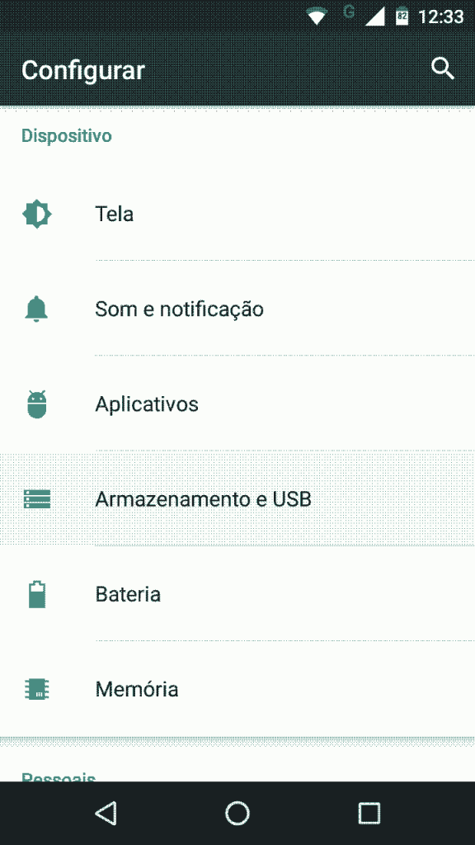Para acessar o Sistema no Android entre nas Configurações, em seguida, role para a secção *Dispositivo* e toque em *Armazenamento e USB*.

5. Armazenamento e USB

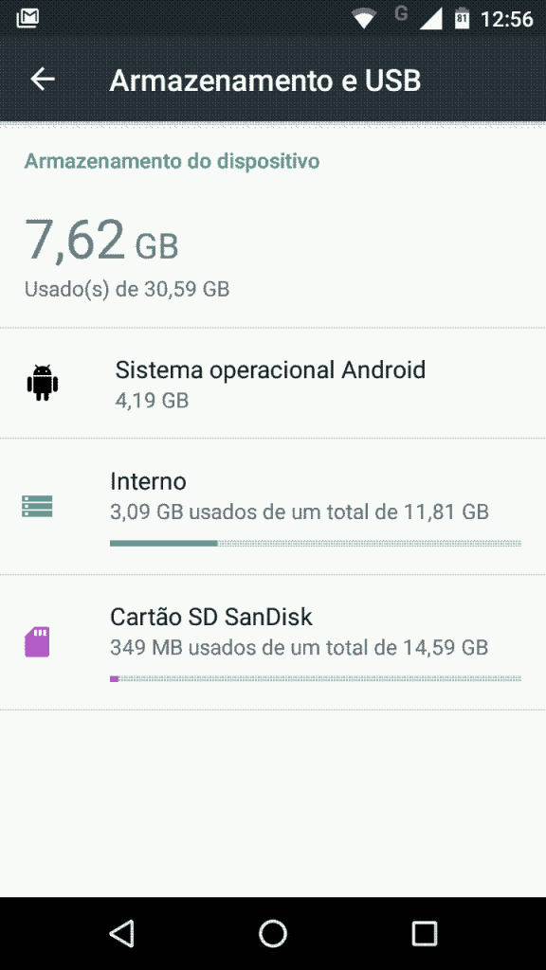Dentro do painel *Armazenamento e USB*, selecione um de seus dispositivos de armazenamento disponíveis — normalmente só há o Interno e o *Cartão SD*.

6.Memória Interna e SD

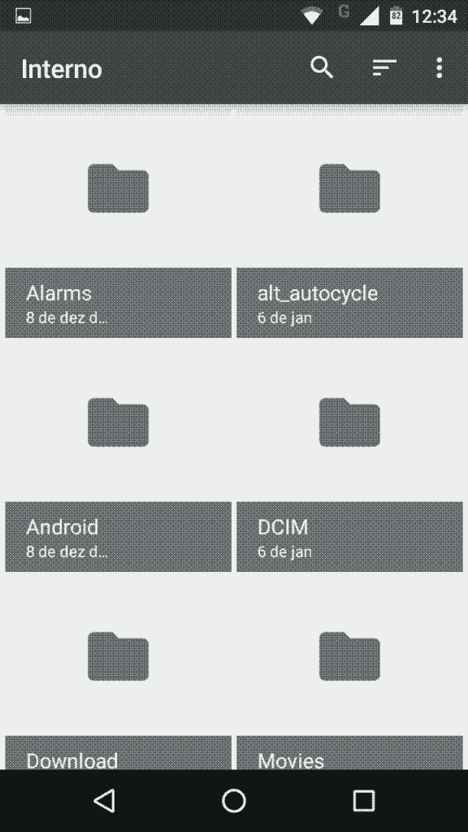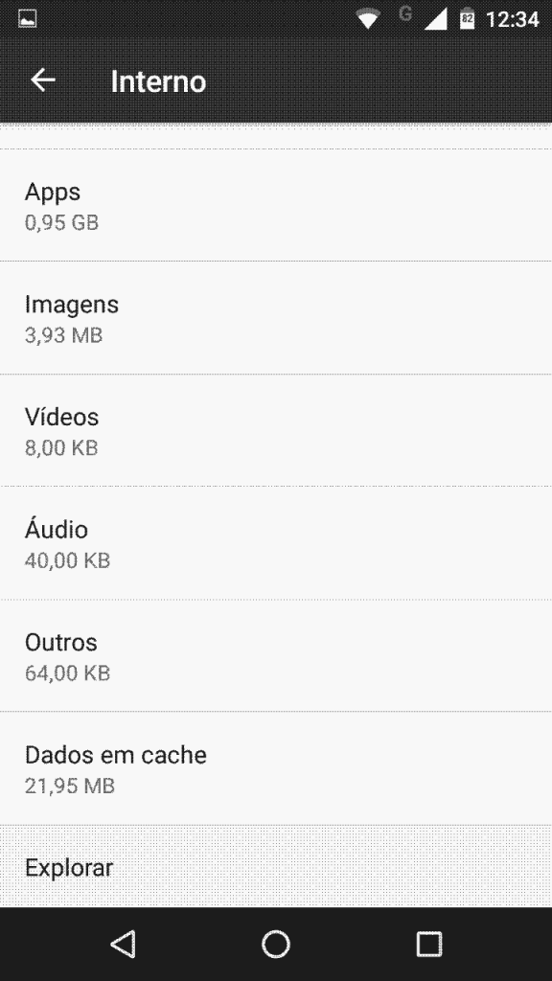Após selecionar o dispositivo de armazenamento, role a tela até o fim. Toque na última opção *Explorar*, para iniciar o gerenciador de arquivos.

7.Gerenciador 1

8.Gerenciador 2

Por sua simplicidade, muitas pessoas não o consideram um Sistema Gerenciador de Arquivos completo, preferindo instalar aplicativos desenvolvidos por terceiros para fazer a gestão de arquivos nos seus smartphones ou tablets, que oferecem funções, ferramentas e segurança mais avançada.

# **HARDWARE NECESSÁRIO**

Basicamente o hardware necessário para a instalação do Sistema Operacional Android em um dispositivo móvel é:

* Espaçamento entre 850 MB e 1,2 GB (depende da versão do Android) na memória interna do celular;
* Requisito mínimo de RAM de 512 MB, mas recomenda-se 2 GB;
* Espaço de 2GB no SoC (System-on-a-Chip) que é basicamente o processador geral do celular, gerenciando som, vídeo, câmera, GPS, conectividade e outros. Os SoC usam arquitetura ARM (Advanced RISC Machine), que é basicamente a forma como o processador lida com instruções (desde abrir o navegador até renderizar um vídeo) utilizando um conjunto extremamente simples e reduzido de etapas;
* Necessita de uma capacidade de resolução de 1280 x 800 pixels ou superior em um dispositivo de 10 polegadas.

# **SOFTWARES COMPATÍVEIS**

Sendo uma plataforma tão influente, sua gama de compatibilidade com aplicativos é imensa, tendo aplicativos de gerenciamento, utilitários, de lazer, entre outras diversas áreas. Diferente de softwares, as empresas buscam desenvolver aplicativos para o mundo mobile, também conhecidos como apps portáteis, sendo programas que realizam tarefas específicas, podem ou não necessitar da instalação, podem ser levando em memórias externas e possuem uma interface mais amigável ao layout dos dispositivos móveis, facilitando assim o uso de seus programas para os usuários. Aqui estão listados alguns dos principais aplicativos compatíveis temos:

## **Google**

Obviamente a Google é a principal distribuidora de aplicativos para o sistema Android, pois ela é sua proprietária. É uma [empresa](https://pt.wikipedia.org/wiki/Empresa) [multinacional](https://pt.wikipedia.org/wiki/Multinacional) de [serviços online](https://pt.wikipedia.org/wiki/Lista_de_ferramentas_e_servi%C3%A7os_do_Google) e [software](https://pt.wikipedia.org/wiki/Software) dos [Estados Unidos](https://pt.wikipedia.org/wiki/Estados_Unidos). Está entre as três empresas mais valiosas do mundo e possui diversos ramos no mercado.

### **Google Chrome**

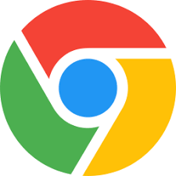É um navegador de internet mais usado do mundo, lançado pela primeira vez em setembro de 2008, para o Microsoft Windows, e mais tarde foi portado para Linux, macOS, iOS e Android.

9.Google Chrome

### 

### **Gmail**

Também conhecido como Google Mail (em que "mail" significa "correspondência") é um serviço gratuito de correio eletrônico. Foi lançado em 1 de abril de 2004, e revolucionou o mercado de correios eletrônicos com a variada oferta de recursos para o usuário.

### **Google Drive**

10.Gmail

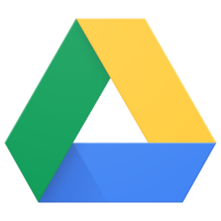É um serviço de armazenamento e sincronização de arquivos que se baseia no conceito de computação em nuvem, lançado em 24 de abril de 2012. O Google Drive abriga agora o Google Docs, um leque de aplicações de produtividade, que oferece a edição de documentos, folhas de cálculo, apresentações, e muito mais.

11.Google Drive

### **Google Play**

****É um serviço de distribuição digital de custo ou grátis de aplicativos, jogos, filmes, programas de televisão, músicas e livros. Ela é a loja oficial de aplicativos para o sistema operacional Android, além de fornecer conteúdo digital. Foi lançado em [6 de março](https://pt.wikipedia.org/wiki/6_de_mar%C3%A7o) de [2012](https://pt.wikipedia.org/wiki/2012), unificando as marcas *Android Market*, [*Google Music*](https://pt.wikipedia.org/wiki/Google_Play_M%C3%BAsica) e a [*Google eBookstore*](https://pt.wikipedia.org/wiki/Google_Play_Livros) sob uma única marca.

*12.Google Play*

### **YouTube**

**É** uma plataforma de compartilhamento de vídeos com sede em San Bruno (Califórnia). O serviço foi criado por três ex-funcionários do *PayPal* - Chad Hurley, Steve Chen e Jawed Karim - em fevereiro de 2005. A Google comprou o site em novembro de 2006 por US $ 1,65 bilhão; O YouTube agora funciona como uma das subsidiárias da Google.

13.YouTube

## **Microsoft**

Com o considerável declínio do Sistema Operacional Windows Phone, a Microsoft usou como estratégia para potencializar o uso de seus aplicativos a entrada de seus programas e ferramentas na plataforma Android. Entre os apps mais utilizados estão:

### **Pacote Office**

Também conhecido como Suíte de Escritório, são o conjunto integrado de aplicativos voltados para as tarefas de escritório, tais como [editores de texto](https://pt.wikipedia.org/wiki/Processador_de_texto), [editores de planilhas](https://pt.wikipedia.org/wiki/Planilha_eletr%C3%B4nica), editores de apresentação, aplicativos, agenda de compromissos, contatos, entre outros, que visam dinamizar as tarefas do dia-a-dia de um escritório.

#### Outlook

****É usado basicamente para receber e enviar e-mail, que além das funções de e-mail, possui um calendário completo, onde você pode agendar seus compromissos diários, semanais e mensais.

14.Outlook

#### Word

****O Microsoft Word é um processador de texto criado por Richard Brodie para computadores IBM PC com o sistema operacional DOS em 1983. As versões antigas do Microsoft Word utilizam a extensão ".doc", já as versões mais novas utilizam ".docx".

15.Word

#### Excel

****O Microsoft Office Excel é um editor de planilhas (Folhas de Cálculo). Seus recursos incluem uma interface intuitiva e capacitadas ferramentas de cálculo e de construção de tabelas que, juntamente com marketing agressivo, tornaram o Excel um dos mais populares aplicativos empresariais.

16.Excel

#### Power Point

****É um programa utilizado para criação/edição e exibição de apresentações gráficas. O PowerPoint é usado em apresentações, cujo objetivo é informar sobre um determinado tema, podendo usar: imagens, sons, textos e vídeos que podem ser animados de diferentes maneiras.

17.Power Point

#### Skype

É um software que permite comunicação pela Internet através de conexões de voz e vídeo, criado por Janus Friis e Niklas Zennstrom. O Skype foi lançado no ano de 2003. Em 2005 foi vendido para a empresa eBay e pertence, desde maio de 2011, à Microsoft.

18.Skype

# **CONCLUSÃO**

O Android só conseguiu atingir sua popularidade porque foi e ainda é um Sistema Operacional inovador, conseguindo atingir e atender as necessidades que o público consumir e produtor da área tecnológica desejavam, um SO flexível e agradável, tanto no seu uso como em sua aparência. O Android atinge uma área muito mais ampla do que apenas celulares, ela também serve de plataforma para *Netbooks*, *Smartbooks*, Câmeras Digitais, tocadores de mp3, telefones fixos, *Smart tv’s* e também possui um console de vídeo chamado Ouya. O Sistema também gerencia uma área chamada *Android Wear*, que é uma plataforma baseada em Android para dispositivos vestíveis, mais especificamente relógios de pulso inteligentes (smartwatches).

Com toda a diversidade que o Android possuí, o Google conseguiu conquistar um grande número de seguidores e trouxe consigo, benefícios tecnológicos atribuídos ao seu desenvolvimento. Entre suas diversas vantagens está na liberdade que o consumidor tem para adquirir um produto utilizando a plataforma Android, isto é, o cliente não depende de um fabricante específico para desfrutar de um determinado produto.

# **REFERÊNCIAS**

<https://super.abril.com.br/galeria/conheca-a-historia-do-android-o-sistema-operacional-mobile-da-google/>

<https://pt.wikipedia.org/wiki/Android>

<http://www.dsc.ufcg.edu.br/~pet/jornal/agosto2013/materias/historia_da_computacao.html>;

<https://pt.wikipedia.org/wiki/Hist%C3%B3rico_de_vers%C3%B5es_do_Android>

<https://super.abril.com.br/mundo-estranho/como-funciona-o-telefone-celular/>

<https://olhardigital.com.br/noticia/conheca-as-diferencas-entre-1g,-2g,-3g-e-4g/34225>

<https://www.techtudo.com.br/noticias/noticia/2015/02/como-um-wi-fi-funciona-entenda-tecnologia.html>

<http://www.accelerated-ideas.com/perguntas-e-respostas/android/quais-requisitos-hardware-minimos-sistema-para-usar-538440-spage.aspx>

<https://www.techtudo.com.br/tudo-sobre/android.html>

<https://canaltech.com.br/hardware/O-que-e-um-processador-ARM/>

<https://www.androidpit.com.br/10-fabricantes-mais-importantes-na-historia-do-android>

<https://sites.google.com/site/sistemaandroid301/home/caracteristicas-do-android>

<https://www.androidpro.com.br/blog/desenvolvimento-android/linguagem-de-programacao-android/>

<https://www.androidpit.com.br/aosp-android-open-source-project>

<https://blog.br.uptodown.com/microsoft-windows-apps-android/>

<https://source.android.com/security/overview/kernel-security.html?hl=pt-BR>

<https://prezi.com/7nylkcz473kt/principais-caracteristicas-do-sistema-android/>

1. Kit de Desenvolvimento de Software para Android
2. Licença de Software Livre
3. Linha ou Encadeamento de Execução
4. Tela de Início
5. Barra de Status
6. Comunicação Sem Fio
7. Comunicação entre Processos
8. Caixa de Areia do Aplicativo